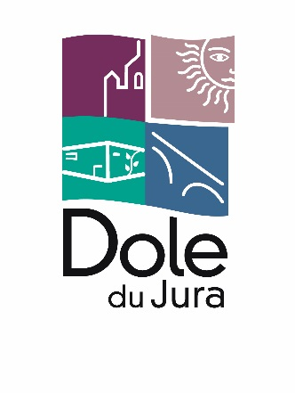
BULLETIN D'INSCRIPTION 2024
Concours des maisons et balcons fleuris

Pôle Attractivité et Aménagement du Territoire Service Urbanisme
03.84.79.79.46
03.84.79.79.63
urbanisme@dole.org

NOM Prénom
Adresse (merci de préciser l’étage)

Type de logement Maison Appartement
Téléphone(s) fixe et/ou portable
Adresse email @

Désire concourir 1ère catégorie - Maison avec jardin très visible de la rue
2ème catégorie - Décor floral installé sur la voie publique : pied de mur de clôture (trottoir) ou d’habitation, cours et jardinets d’immeubles
3ème catégorie - Balcons ou terrasses sans jardin visible de la rue
4ème catégorie - Fenêtres ou murs visibles de la rue
5ème catégorie - Bar, hôtels ou restaurants

Retourner à :

MAIRIE DE DOLE
Pôle AAT - Service Urbanisme
Place de l'Europe - B.P. 89
39108 DOLE CEDEX

Date limite des inscriptions :
Lundi 8 juillet 2024

